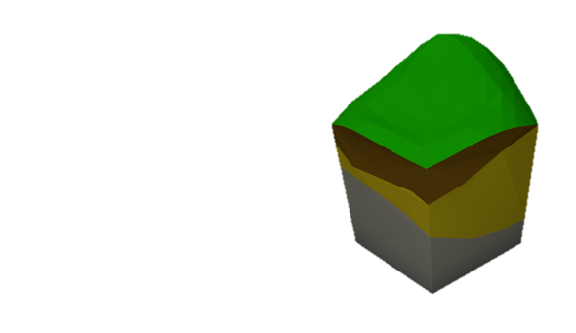

Creado por:

Edwin Arevalo Ontibon

Ing Civil MSc en Geotecnia

Edwinarevalo88@gmail.com

Versión: 0 . 0 . 1

Sistema de recopilación de información de perforaciones y laboratorio de ingeniería geotécnica

InSituGeo



